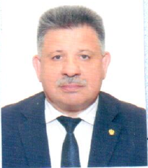  Шмарин Владимир Тихонович | 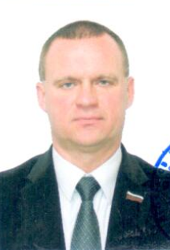  Радченко Дмитрий Иванович
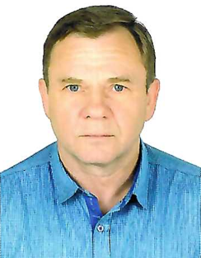
Ламонов Геннадий Алексеевич

